Sujet :

Le site a pour sujet « Kentix », un artiste rap issu de la Seine-et-Marne.

Il commence le piano à 6 ans, s’essaye à la batterie puis à la MAO (musique assisté par ordinateur). Parallèlement, il écrit des textes et poussé par un MC de Lieusaint (Lasrim), se décide à les poser. De fil en aiguille il se fait connaître par le bouche à oreille et surtout sur le net. Sur tous les fronts, il travaille son image lors de séance photos, enregistre en studio et fait quelques scènes locales. Mais surtout il crée sa chaine youtube sur laquelle on trouve ses morceaux et des clips de son crew. Sa musique joue sur le côté émotionnel, avec une écriture qui se veut fine sur le milieu de la banlieue.

Aujourd’hui cet artiste possède une page facebook avec 1 800 abonnés et une chaîne youtube existante depuis 2011 et qui compte 1 021 abonnés.

Le but de ce site est de donner à son public actuel un lieu ou centraliser toutes les informations, clip et audio le concernant, de professionnaliser son activité et d’attirer un nouveau public autour d’un site structuré permettant de tout savoir sur l’artiste en quelques clics.

Ce site servira également à suivre les actualités de l’artiste (projet musicaux, concerts, jeux concours, etc.).

L’idée est de crée un site vitrine à l’image de ce que sa musique véhicule. Il faudrait un site assez sombre car son univers musical est assez mélancolique. On imagine des couleurs comme le noir, le rouge et le gris.

Il possède déjà un logo et pas mal de photo issus de shootings.

|  |  |  |  |
| --- | --- | --- | --- |
| Nom du site | « Kentix » - Rap Mélancolique | | |
| Objectif | Acquérir un nouveau public | Fidéliser son public actuel | Professionnaliser son activité |
| Cible – A Destination | Public Rap | Public non rap qui n’apprécie pas les clichés du rap mais avec des goûts éclectique | Public qui apprécie la poésie et les textes imagés |
| Technologie à employer | HTML | CSS | JavaScript |
| Les styles,  Look and Feel | Sombre | Rouge | Noir |
| Concurrence | Din Records, Swift Guad, Damien Saez, Flynt, Scylla | | |

|  |  |  |  |  |  |  |  |  |
| --- | --- | --- | --- | --- | --- | --- | --- | --- |
| Nom | Site ? | Réseaux Sociaux ? | Page news ? | Page artiste (biographie) ? | Ecoute des morceaux ? | Webradio ? | Clip ? | Page contact ? |
| Din Records | Oui. C’est le site d’un label qui présente plusieurs artistes. | Le site possède une page « social » sur laquelle se trouve les liens de leur compte facebook, twitter, google+, youtube et instagram. Plus bas sur la page, toutes les publications de leurs différents comptes s’affichent et s’actualise en temps réel. | Il existe une rubrique actu qui différencie deux types de « news » : celle du label et celle des artistes | Oui, il y a une page par artiste avec sa biographie et des liens venant vers les réseaux sociaux de celui ci. | Il n’est pas possible d’écouter des morceaux. On peut juste aller regarder des clips. | Il n y a pas de webradio | Il y a une page de clip par artiste. Les clips sont des vidéos youtube intégré directement sur les pages ce qui permet de ne pas changer de page. | La page contact est un formulaire. Les champs de textes prennent toutes la largeur de la page ce qui donne une impression remplissage de la page.  Un numéro de telephone est disponible. |
| Swift Guad | Il ne possède pas de site s web. | Il est présent sur Facebook, instagram et twitter.  Il publie régulièrement des publications où il fait la promotion de ses concerts et de ses morceaux. Sur twitter il interagit avec son public et lui demande même son avis sur son orientation musicale. | Il donne de ses nouvelles directement via ses réseaux sociaux qu’il gère lui même, ce qui permet une proximité avec son public. | Pas de biographie. | Il donne des liens youtube sur ses réseaux sociaux. Il est présent sur les plateformes de streaming. | Il n’y a pas de web radio. | Il donne des liens youtube sur ses réseaux sociaux. | Dans la page « A propos » de sa page Facebook il donne son adresse email et une adresse mail pour contacter son manager. |
| Damien Saez | Oui |  |  |  |  |  |  |  |
| Flynt | Oui |  |  |  |  |  |  |  |
| Scylla | Non |  |  |  |  |  |  |  |

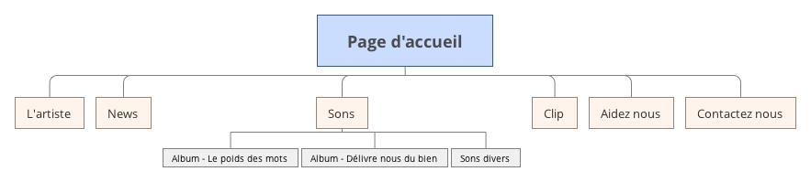

**Header** :

On trouve le logo à gauche, le menu (horizontal, en position fixe et en haut de la page). En haut à droite dans le header ont trouve le lecteur audio de la webradio.

**Footer**:

On trouve les icones qui mene vers les réseaux sociaux.

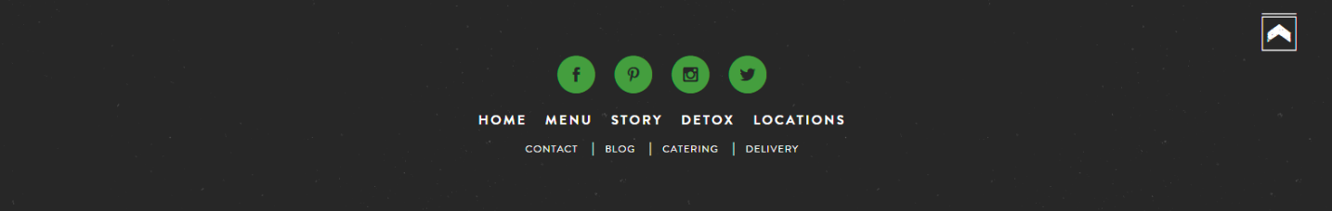

**Page d’accueil :**

Sur la page d’accueil on trouve quelques visuels de l’artiste, son logo, quelques news importante (concerts, sortie d’album, crownfunding, jeux concours).

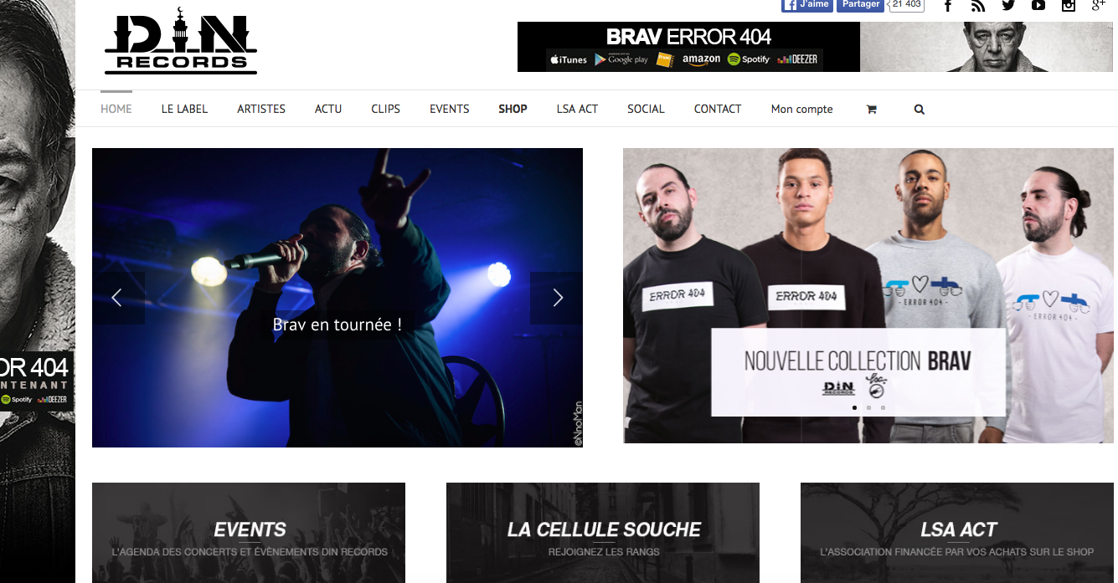

**News :**

La page news sera composée de toutes les actualités de l’artiste agrémenté de visuels.

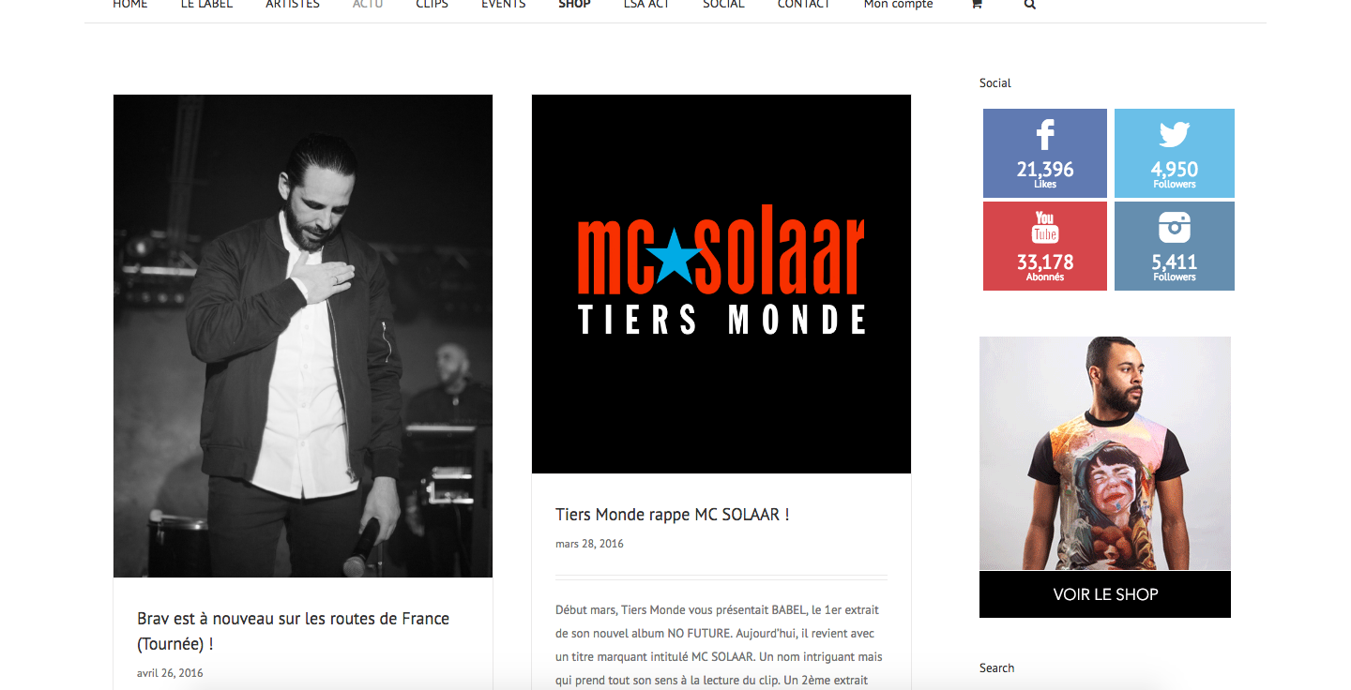

**L ‘artiste :**

Cette page commencera par un grand visuel de l’artiste, il y aura une biographie de l’artiste et un carrousel (utilisé grâce à Swiper) de ses visuels.

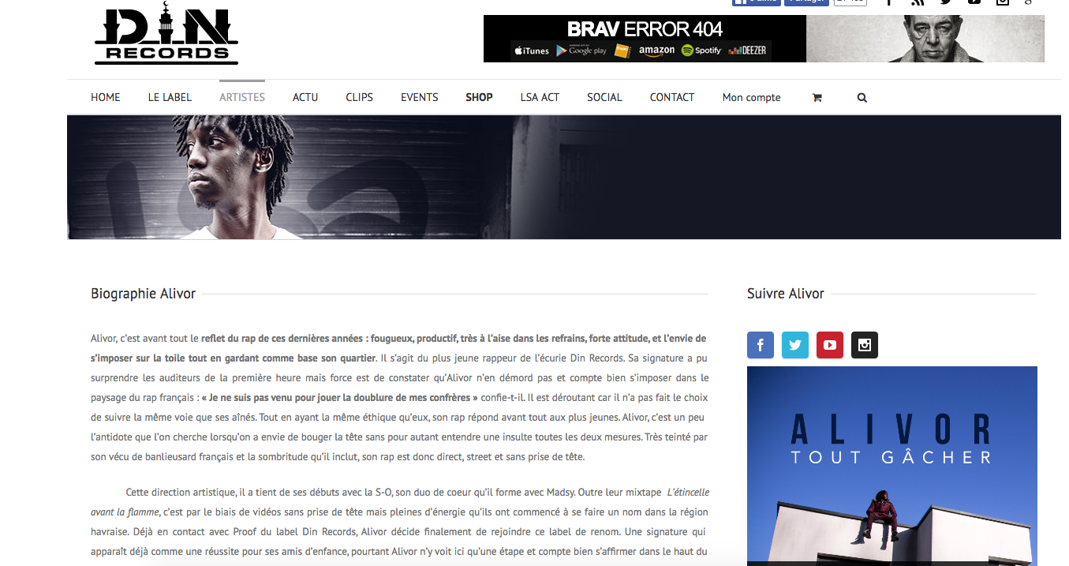

**Sons :**

Cette page sera composée de trois visuels qui représenteront un des albums de l’artiste. Lorsqu’on cliquera sur l’un des visuels il apparaitra un lecteur audio avec les morceaux correspondant à l’album. Après avoir cliqué sur un des visuels, les morceaux apparaitront comme ci-dessous à l’aide d’un hover. Les lecteurs seront des lecteurs de playlist soundclound

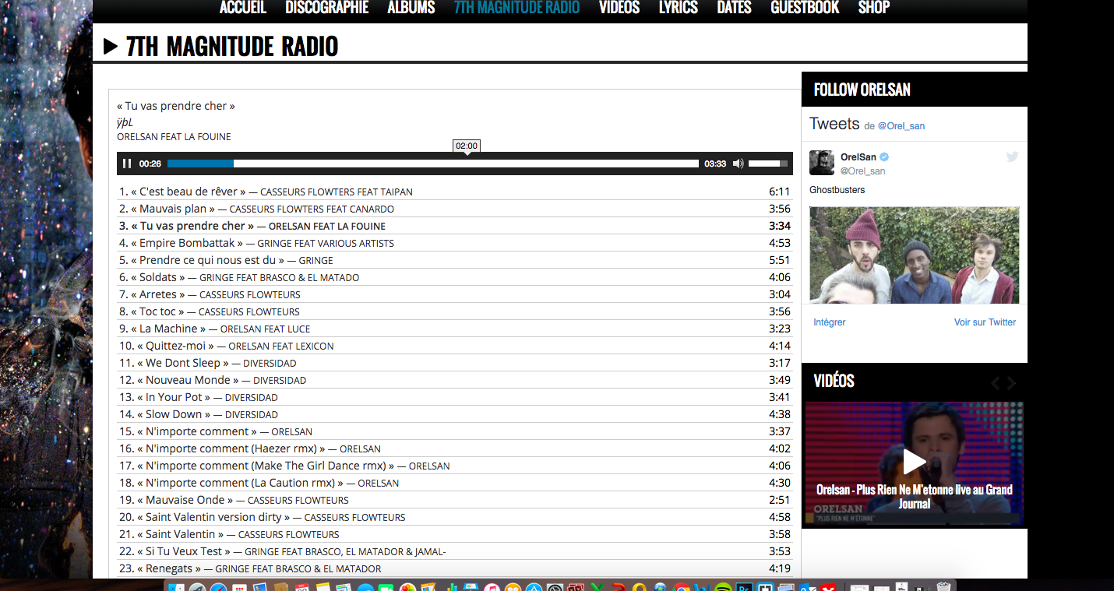

**Clip :**

Cette page sera composée de vidéo youtube des clips de l’artiste qui seront intégrée directement à la page pour ne pas que l’utilisateur ait a changé de site.

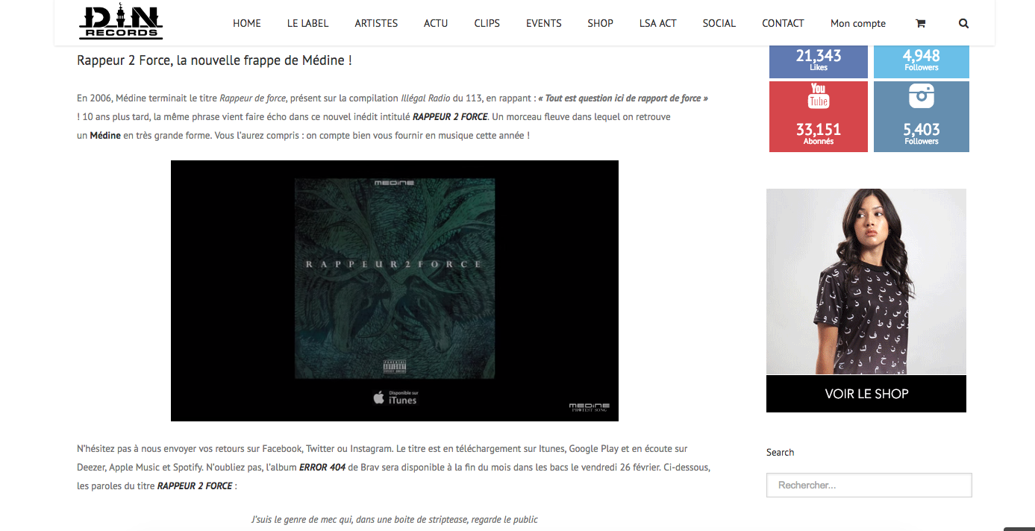

**Contactez nous :**

La page de contact contiendra des liens vers ses réseaux sociaux et un formulaire de contact.

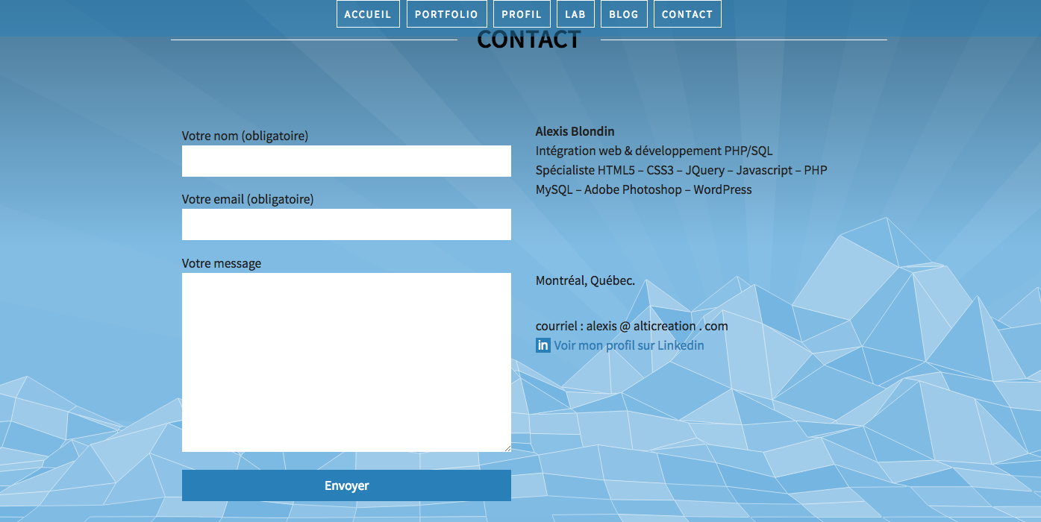

**Webradio** : Lecteur audio en play automatique et pas en volume maximum. La webradio sera une playlist soundcloud.

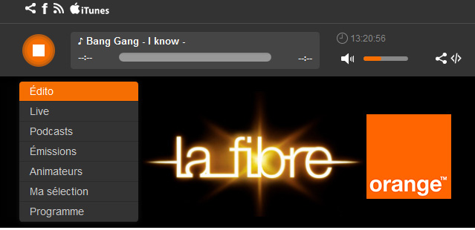

Technologies employées :

HTML, CSS et Javascript pour le slider